

佛山市2023年高中阶段学校招生统一考试
南海区社会考生报考须知

社会考生是指具有南海区户籍在南海区外就读初三的应届毕业生和往届生。符合报考条件需要回南海区报考的,请根据下列规定和要求办理报考手续。
采用网上报名和现场提交资料的方式进行报名工作。考生登录佛山市中考管理系统进入“社青考生注册”链接（http://zsks.edu.foshan.gov.cn/）进行注册报名，在网上报名期间有问题的，先致电户籍所在地的报名点咨询。网上报名成功后，后期现场提交资料先与报名点预约，再前往提交资料。
一、报名条件
（一）初中毕业生、结业生或具有初中毕业同等学力的南海区户籍的居民，可以报考
对具有我区户籍，在佛山市内其它区就读的应届毕业生参加高中阶段学校招生考试，可在就读学校报考并享有当地考生待遇，这部分考生在网上填报志愿时可根据自身实际，选择学籍所在区的招生批次学校，或者选择户籍所在区的招生批次学校。
（二）下列人员限制报考
1.非应届初中毕业生不得报考省一级公办普通高中和高等学校五年制高职。
2.高中阶段学校的毕业生、结业生不得报考公办普通高中。
（三）下列人员不得报考
⒈ 高中阶段学校的在校学生；
⒉ 因触犯刑律而被追诉或正在服刑者。
二、报名办法及要求
（一）报名申请及所需证件
考生须按照户籍所在镇（街道）选择报名点（见附件1）进行注册报名，上传以下资料并按（附件8）教程进行操作。
1、本人身份证明材料；
2、九年义务教育证书或就读学校出具的学历证明（样式参考附件2）；
网上报名成功后，在报名结束后15天内把以下资料提交到指定报名点。
3、用于计入体育考试总成绩材料。《国标》成绩：2023年初中毕业生，初一、初二、初三年级《国标》测试成绩各占2分;往届考生：能提供《国标》测试成绩，按初三毕业生标准执行;能提供符合免考条件的考生得1分;没参加《国标》测试，不能提供证明得0分；《体评》成绩：2023年初中毕业生的初一、初二年级《体评》测评成绩6分，能提供体育课综合评价证明，及格者得1分，不及格不得分，不能提供证明得0分；能提供就读学校体育课考核证明，成绩优良以上得2分，成绩及格得1分，不及格不得分，不能提供证明得0分。
（1）佛山市学生《国家学生体质健康标准》上报表（附件4）；
（2）佛山市学生《体育课运动技能》上报表（附件5）。
4、2023年起，理化生实验操作考试成绩与录取挂钩，考生报考市一中等9所学校的各类招生计划，其物理实验操作考试和化学实验操作考试的成绩必须达到2个“C”等级或以上，其他招生学校暂不作要求。同时，相关考生2022年八年级下学期的生物学实验操作考试与录取不挂钩（当时受疫情影响，全体考生成绩已登记为“免考”）。
（1）物化生实验操作成绩证明（样式参考附件6）。
（二）报名及确认时间：3月20日—27日。过期不予办理。
报名时，考生本人须在规定的时间内进行预报名、缴交相关费用、确认报名数据等手续。
（三）考生必须于5月1日前向报名点提供本人原毕业学校的初中毕业生综合表现评定表（或德育鉴定结果）（具体样式见附件3），由报名点录入系统。
三、体育考试
考生须参加我区组织的体育项目考试，考试时间：2023年4月21日至4月28日，具体考试的时间及安排请与报名点联系。个别因体质问题需要办理免考等手续的，具体请咨询报名点。经审核符合免考条件的需参加体育基本知识理论考试（笔试，考试时间：2023年5月27日（星期六）下午3:00-3:50；考试地点：与报名点联系）。
有关体育考试的具体问题可向报名点查询。
四、信息查询
考生必须及时并详细了解各种招生考试的信息。考生可登陆“南海教育云”（http://www.nhedu.net/）的招考专区，查看公布的招生考试政策、报名考试、填报志愿、考试安排(如体育考试、艺术术科考试、文化科考试等)、成绩公布与复查、录取等方面的详细情况，也可以直接向报名点或南海区招生办（联系电话：0757-86332355）查询了解。

附件：1.佛山市2023年高中阶段学校招生统一考试南海区社会考生报名点
2.初中生学历证明（式样）
3.佛山市初中毕业生综合表现评定总表
4.佛山市学生《国家学生体质健康标准》上报表
5.佛山市学生《体育课运动技能》上报表
6.《体育课运动技能评价项目》与《体育项目考试选考项目》统计表
7.物化生实验操作成绩证明（样式）
8.佛山中考信息系统操作手册

佛山市南海区招生办
2023年3月16日
附件1：
佛山市2023年高中阶段学校招生统一考试
南海区社会考生报名点

镇(街道) | 报名点 | 联系电话 | 说 明
桂城 | 桂江二中 | 86250268 | 桂城派出所管辖户籍社会考生报名
桂城 | 文翰中学 | 86762021 | 平洲派出所管辖户籍社会考生报名
九江 | 儒林中学 | 86558568 | 九江片户籍社会考生报名
九江 | 儒林中学 | 13702428873 | 九江片户籍社会考生报名
九江 | 华光中学 | 86912752 | 沙头片户籍社会考生报名
九江 | 华光中学 | 13923212985 | 沙头片户籍社会考生报名
西樵 | 西樵中学 | 86886254 | 西樵户籍社会考生报名点
丹灶 | 丹灶中学 | 85444025 | 丹灶片户籍社会考生报名点
丹灶 | 丹灶中学 | 18576547681 | 丹灶片户籍社会考生报名点
丹灶 | 金沙中学 | 86613597 | 金沙片户籍社会考生报名点
丹灶 | 金沙中学 | 13923157458 | 金沙片户籍社会考生报名点
狮山 | 小塘中学 | 86669693 | 原小塘片户籍社会考生报名
狮山 | 官窑中学 | 85887305 | 原官窑片户籍社会考生报名
狮山 | 大圃中学 | 85508698 | 原大圃片户籍社会考生报名
狮山 | 罗村二中 | 86441245 | 原罗村片户籍社会考生报名
大沥 | 大沥中学 | 15622148363 | 大沥派出所管辖户籍社会考生报名
大沥 | 盐步中学 | 15011647772 | 盐步派出所管辖户籍社会考生报名
大沥 | 黄岐中学 | 13703071989 | 黄岐派出所管辖户籍社会考生报名
里水 | 和顺二中 | 85119354 | 里水户籍社会考生报名
注：各学生提前与报名点电话预约后，再前往提交资料等相关工作。
附件2:

初中生学历证明（样式）

学生 ，性别： ，出生于 年 月 日，全国统一学籍号 。该生是 学校初三的应届毕业学生。
特此证明。

**省***市***区***学校
（盖章）

二○ 年 月 日

附件3:
学校盖章： 佛山市初中毕业生综合表现评定总表
登录ID: | 班级： 届 年级第2学期 班

学生姓名 |  | 性别 |  | 出生年月 | 年 月
是否团员 |  | 班别 |  | 准考证号
毕业学校
职 务 |  |  | 学籍号

学生特长
及获奖情况
毕业考查科目成绩等级
地理 | 生物 | 信息  技术 | 体育与  健康 | 实验  操作 | 音乐 | 美术 | 英语  口语 | 综合  实践

基础性发展（模块）评定等级
模块 | 公民道德素养 | 学习态度与能力 | 实践与创新 | 运动与健康 | 审美与表现
毕业等级
初中阶段综合
表现评定等级

学生  自我  评语
  学生签名： | 年 月 日
综  合  性  评  价
  班主任签名：  班级评定小组成员签名： | 年 月 日
家长  反馈  意见
  家长签名： | 年 月 日

附件4:
国家学生体质健康标准

学校： 年份： 年 月 日
学号 | 中考考生号 | 班级 | 姓名 | 800/1000米跑 |  | 50米 |  | 立定跳远 |  | 坐位体前屈 |  | 引体向上 |  | 身高标准体重 |  | 肺活量体重指数 |  | 总分
 |  |  |  | 成绩 | 分数 | 成绩 | 分数 | 成绩 | 分数 | 成绩 | 分数 | 成绩 | 分数 | 成绩 | 分数 | 成绩 | 分数
学校盖章：
此表由学生的就读学校通过《系统》打印学校公章后于中考报名时交报名点。
附件5:
《体育课运动技能》上报表
学校 年 月 日
学号 | 中考考生号 | 班级 | 姓名 | 初一体育课运动技能测试项目 |  |  | 初二体育课运动技能测试项目 |  |  | 综合评价 |  | 总分
 |  |  |  | 项目一 | 分数 | 得分 | 项目二 | 分数 | 得分 | 项目一 | 项目二 | 总分
学校盖章：
此表由学生的就读学校根据学生情况如实填写并加盖学校公章后于中考报名时交报名点。

附件6:
《体育课运动技能评价项目》与《体育项目考试选考项目》统计表
镇街： 学校（盖章）：
序号 | 班级 | 姓名 | 性别 | 准考证号码 | 考试顺序号 | 初一体育运动技能评价项目 | 初二体育运动技能评价项目 | 初三体育项目考试选考项目 | 学生签名
1
2
3
4
5
填表说明：1、初一、初二体育课运动技能评价项目，不能作为初三升中体育项目考试选考项目。2、该表填写顺序请与体育中考考试顺序（秩序册）相符；3、此表由考生打印后带到中考报名点交由报名点填写，并由考生确认签名。4、报名点按有关规定进行公示，公示期限为5个工作日。

附件7:

物化生实验操作成绩证明（样式）

学生 ，性别： ，出生于 年 月 日，全国统一学籍号 ，证件号 ，准考证号 ，物理实验操作成绩： ，化学实验操作成绩： ，生物实验操作成绩： 。
特此证明。

**省***市***区
（盖章）

二○ 年 月 日

附件8:
佛山中考信息系统操作手册
【社青考生】
1.使用环境
- 计算机接入互联网，宽带建议使用10M以上带宽，学校机房用户建议使用100M以上带宽；
- 操作系统： Windows XP 、Windows 7及以上版本的操作系统；
- 浏览器：IE 8.0及以上版本的IE浏览器、Firefox、Google Chrome、360安全浏览器。

2.考生注册
第一步：打开浏览器，在地址栏输入系统网址，选择社青考生注册入口。
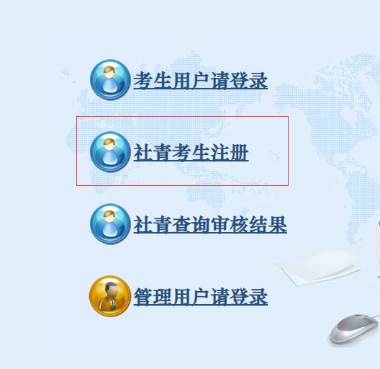

第二步：输入个人基本信息，上传相片，审核材料等。
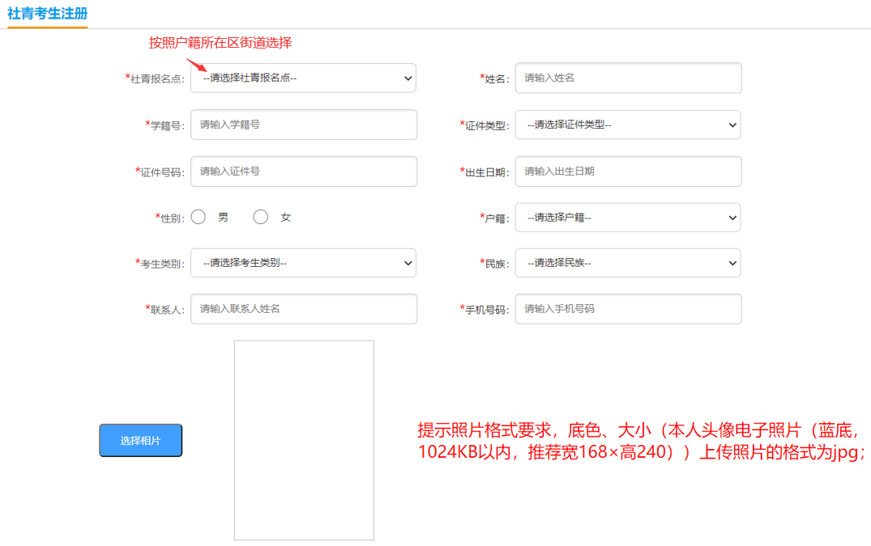
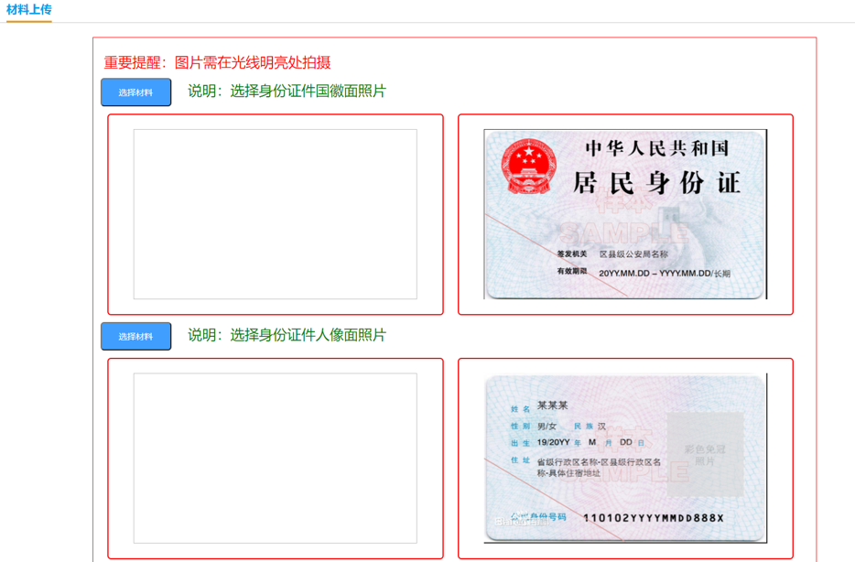

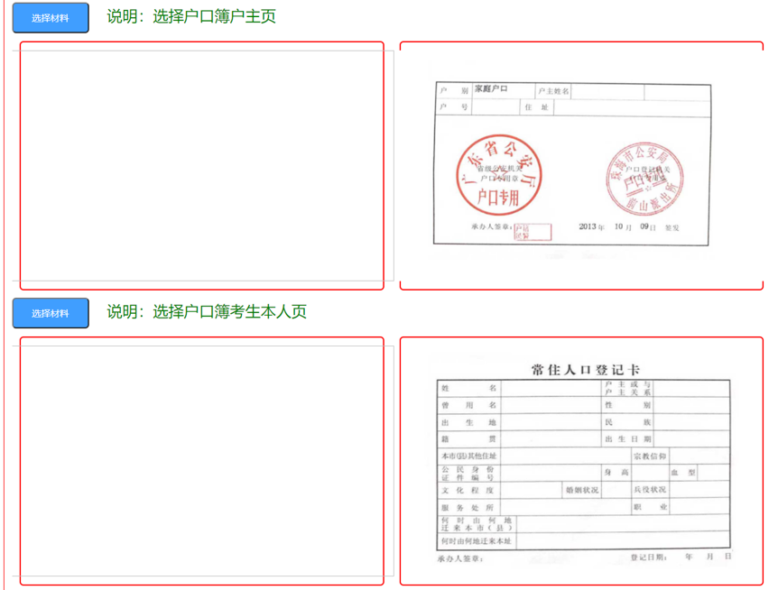

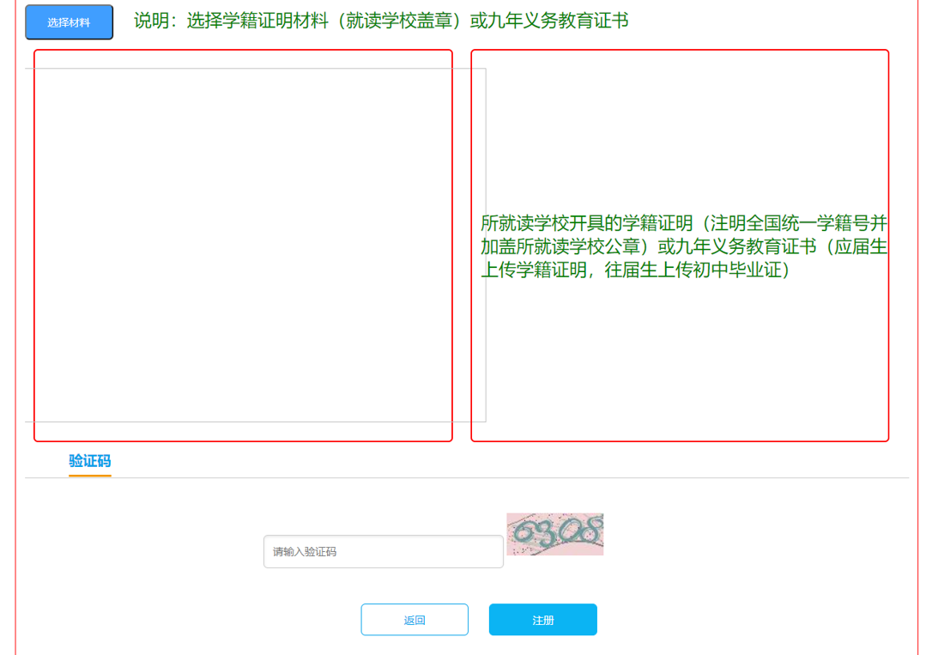
注：所有材料提交完成后，点击注册，等待上级部门审核。

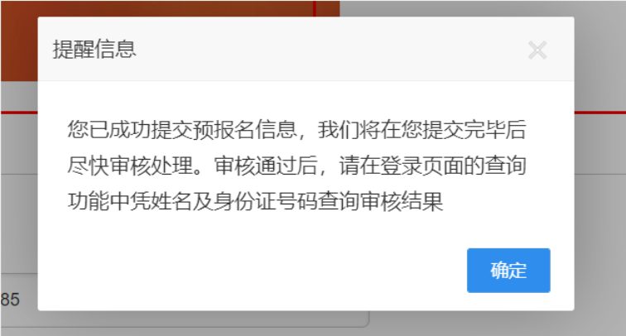

第三步，查询审核结果。从主页社青审核结果入口进入。


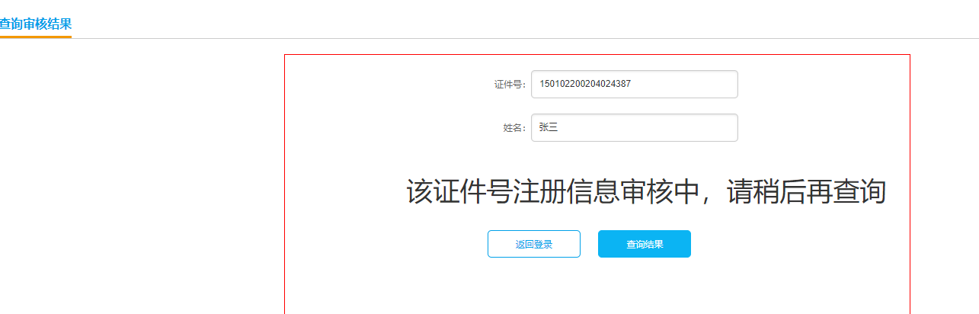

注：完成信息提交，1~3个工作日后即可通过页面查询功能查到审核结果，如有疑问请致电所选择的报名点。
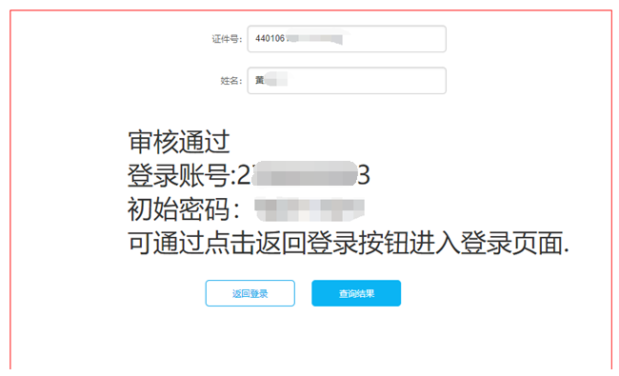
审核通过后，使用登录账号及密码登录报名。

3.考生登录
第一步：打开浏览器，在地址栏输入系统网址进入登陆界面。
选择考生登录入口。
第二步：输入“审核通过”页面提供的登录账号、密码和验证码，点击【登录】按钮进入系统。
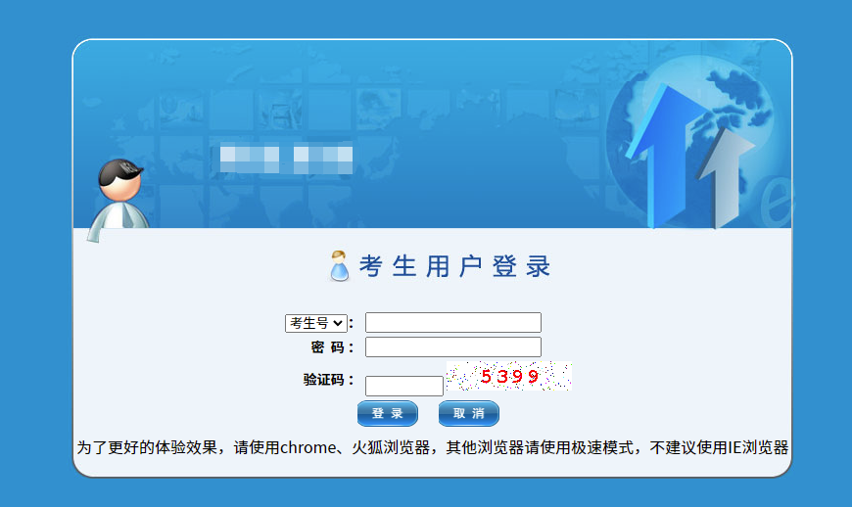
图 2.1 考生登录界面
第三步：首次登陆修改密码。首次登录成功后自动打开修改密码界面，必须修改密码后才能继续操作。
密码中必须包含字母、数字和特殊字符，密码长度至少10位，最多16位。
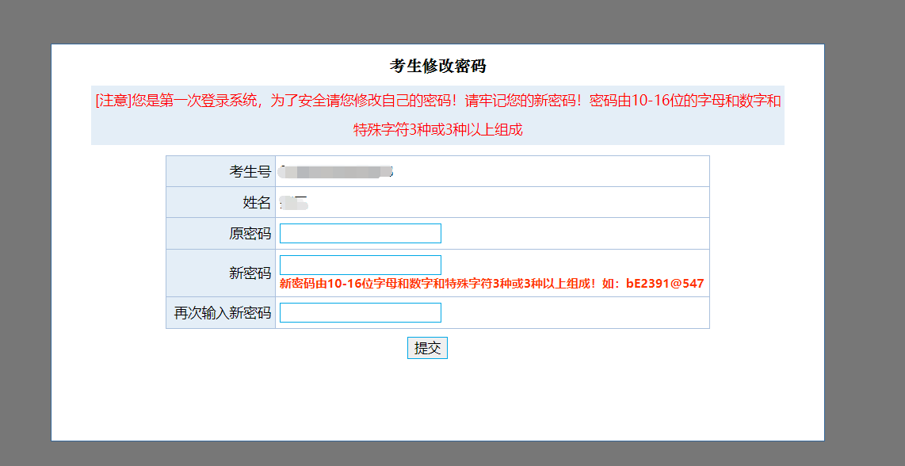
图 2.2 首次登录修改密码
第四步：修改密码成绩后，进入考生操作主界面。

